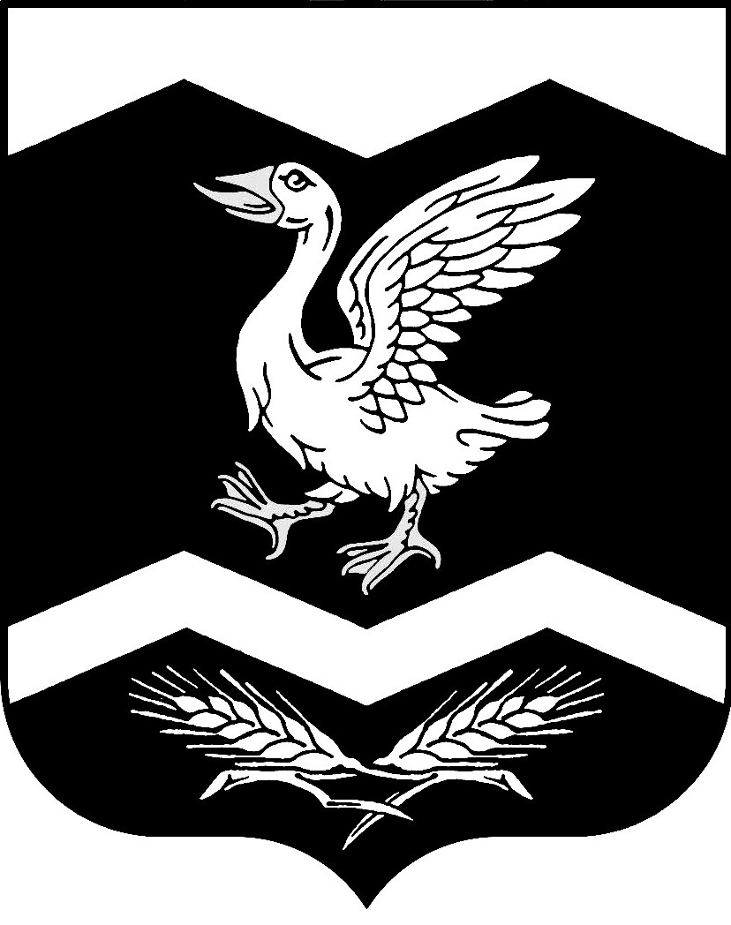

КУРГАНСКАЯ ОБЛАСТЬ

ШАДРИНСКИЙ РАЙОН

АДМИНИСТРАЦИЯ ОЛЬХОВСКОГО СЕЛЬСОВЕТА

ПОСТАНОВЛЕНИЕ

от 2015 г №
с. Ольховка

О внесении изменений в постановление
Администрации Ольховского сельсовета
от 20.02.2014 г. № 6
«Об утверждении Порядка проведения
антикоррупционной экспертизы муниципальных
нормативных правовых актов Ольховского
сельсовета и их проектов»

В соответствии с Федеральным законом от 25 декабря 2008 года № 273 - ФЗ «О противодействии коррупции», Федеральным законом от 17 июля 2009 года №172-ФЗ «Об антикоррупционной экспертизе нормативных правовых актов и проектов нормативных правовых актов», Федеральным законом от 6 октября 2003 года № 131-ФЗ «Об общих принципах организации местного самоуправления в Российской Федерации», Администрация Ольховского сельсовета

ПОСТАНОВЛЯЕТ:

1. Внести следующие изменения в постановление Администрации Ольховского сельсовета от 20.02.2014 г. № 6 «Об утверждении Порядка проведения антикоррупционной экспертизы муниципальных нормативных правовых актов Ольховского сельсовета и их проектов»:
1.1. пункты 10, 11 приложения к постановлению исключить;
1.2. в пункте 12 приложения слова «со дня возникновения коррупциогенного фактора. При необходимости срок проведения антикоррупционной экспертизы может быть продлен Главой Ольховского сельсовета, но не более чем на три дня» исключить;
1.3. в пункте 13 приложения к постановлению слова «по результатам проведения антикоррупционной экспертизы муниципальных нормативных правовых актов Ольховского сельсовета и их проектов уполномоченное лицо, назначаемое Главой Ольховского сельсовета, в течение 30 дней готовит экспертное заключение» заменить словами «результаты антикоррупционной экспертизы отражаются в заключении, составляемом в пределах установленного пунктом 12 настоящего Порядка срока»;
слова «при мониторинге его применения» исключить;
1.4. абзацы второй – четвертый пункта 13 приложения к постановлению изложить в следующей редакции «Заключение по результатам проведения антикоррупционной экспертизы подписывается управляющим делами Администрации Ольховского сельсовета. Заключение по результатам проведения антикоррупционной экспертизы носит рекомендательный характер и подлежит обязательному рассмотрению Администрацией Ольховского сельсовета в срок не более 5 рабочих дней со дня его получения»;
1.5. пункты 17 -23 приложения к постановлению изложить в следующей редакции:
17. Институты гражданского общества и граждане могут в порядке, предусмотренном нормативными правовыми актами Российской Федерации, за счет собственных средств проводить независимую антикоррупционную экспертизу.
18. Для проведения независимой антикоррупционной экспертизы Администрация Ольховского сельсовета – разработчик проекта муниципального нормативного правового акта размещает его на своем официальном сайте в сети Интернет в течение рабочего дня, соответствующего дню его направления на согласование, с указанием дат начала и окончания приема заключений по результатам независимой антикоррупционной экспертизы.
19. Результаты независимой антикоррупционной экспертизы отражаются в заключении.
20. В заключении по результатам проведения независимой антикоррупционной экспертизы должны быть указаны выявленные в муниципальном нормативном правовом акте, проекте муниципального нормативного правового акта коррупциогенные факторы и предложены способы их устранения.
21. Заключение по результатам независимой антикоррупционной экспертизы носит рекомендательный характер и подлежит обязательному рассмотрению Администрацией Ольховского сельсовета, в тридцатидневный срок со дня его получения.
По результатам рассмотрения гражданину или организации, проводившим независимую антикоррупционную экспертизу, направляется мотивированный ответ (за исключением случаев, когда в заключении отсутствует информация о выявленных коррупциогенных факторах, или предложения о способе устранения выявленных коррупциогенных факторах), в котором отражается учет результатов независимой антикоррупционной экспертизы и (или) причины несогласия с выявленным в муниципальном нормативном правовом акте или проекте муниципального нормативного правового акта коррупциогенным фактором.
22. Проекты правовых актов, содержащие коррупциогенные факторы, подлежат доработке и повторной антикоррупционной экспертизе.
23. В случае возникновения разногласий, возникающих при оценке указанных в заключении коррупциогенных факторов, разрешаются путем проведения независимой антикоррупционной экспертизы
24. Повторная антикоррупционная экспертиза проектов правовых актов проводится в соответствии с настоящим Порядком.
2. Обнародовать настоящее постановление на доске информации в здании Администрации Ольховского сельсовета.
3. Контроль за исполнением настоящего постановления возложить на управляющего делами Администрации Ольховского сельсовета Савину Т.И.

Глава Ольховского сельсовета Г.В.Сецко

